**实验七 软件需求规格说明SRS（2）**

**实验目的：**

**1. 写作自己项目的SRS初稿**

**2. 学习最新软件需求规格说明SRS文档的要求和特点**

**3. 练习用各种静态建模工具 (E-R、UML等）对所负责的项目进行建模，与用户沟通。**

**实验内容：**

**1. 搜集“软件需求规格说明SRS”编写案例**

（1）[软件需求规格说明书（初稿） - bubblecode - 博客园 (cnblogs.com)](https://www.cnblogs.com/bubblecode/p/12687774.html)

（2）[软件需求规格说明书范例-腾讯云开发者社区-腾讯云 (tencent.com)](https://cloud.tencent.com/developer/article/1827262)

（3）[需求分析说明书SRS-CSDN博客](https://blog.csdn.net/firewater23/article/details/106442967)

（4）[排水工程毕业设计-设计说明书.doc 免费在线阅读 (book118.com)](https://max.book118.com/html/2018/0501/164118347.shtm)

**2. 基于已积累的资料，写作自己项目的SRS草稿（大纲）。**

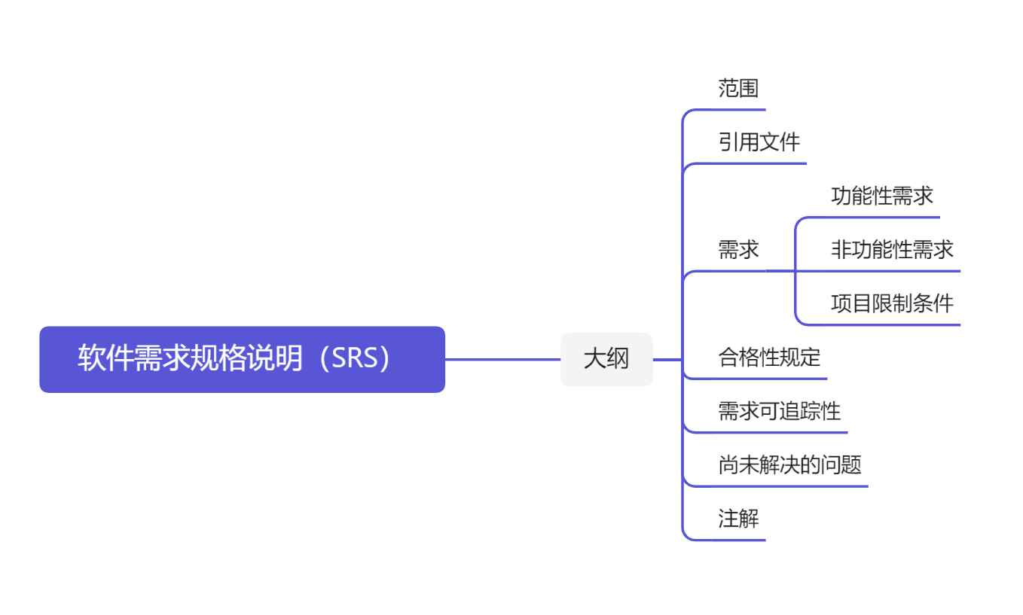

**3. 阅读《掌握需求过程(第3版) 》，对比其附录A和国标SRS的模板，分析有什么不同和特点。选择其中必要的部分，补充进自己项目的SRS。**

**（1）不同**

Volere需求规格说明书强调需求的分类和分组，特别是将需求划分为功能性需求、非功能性需求和项目限制条件等类型。它更加注重市场经济上的需求。

国标SRS模板则通常是一个结构化的文档，通常涵盖了产品描述、功能需求、性能需求、外部接口、用户界面、数据描述、安全性需求、合规性要求等多个方面，强调需求描述的准确性，注重需求的可验证性和可追踪性。

**（2）特点**

Volere需求规格说明书模板起源于1995年，并在之后的年份中被众多组织机构广泛采用，作为发现、组织和沟通需求的基础，Volere需求规格说明书强调需求的分类和分组。它将需求划分为功能性需求、非功能性需求和项目限制条件等类型，这种分类有助于更精确地识别和管理需求。功能性需求关注产品的基础或本质主题事务，描述了产品必须执行的操作或必须采取的处理动作。非功能性需求则关注产品必须具备的一些属性，如性能和易用性等，这些对于产品的成功同样至关重要。项目限制条件则考虑了构建产品的预算和时间等因素，从而对产品产生约束。这种分类方式使得需求更加清晰、易于理解，有助于团队成员之间的有效沟通。

国标SRS模板则通常是一个结构化的文档，它具有清晰且严谨的结构，通常涵盖了产品描述、功能需求、性能需求、外部接口、用户界面、数据描述、安全性需求、合规性要求等多个方面，确保了需求的全面性和完整性。它强调需求描述的准确性，要求详细且精确地描述软件产品的各项需求，避免模糊和歧义，从而确保软件开发的正确性和有效性。国标SRS注重需求的可验证性和可追踪性，要求每一条需求都能通过具体的测试方法进行验证，并能够追踪到其来源和变更历史，从而提高项目的可控性和可预测性。

**4. 参照课本及PPT上例子，练习用静态建模 (E-R、UML）等工具对所负责的系统建模，用模型model与用户沟通。**

**分析、归纳、总结出符合实际的需求规格。**

（1）功能需求

* 职位发布：系统应支持用户发布和管理招聘职位，包括职位名称、职位描述、任职要求等信息的录入和编辑。
* 简历管理：系统应提供简历上传、解析、存储和检索功能，支持对简历进行关键词搜索和筛选，便于用户快速找到符合要求的候选人。
* 候选人筛选：系统应提供基于简历信息的自动筛选功能，同时支持用户手动筛选和标记候选人，以便后续跟进。
* 面试安排：系统应支持用户创建面试计划，自动通知候选人面试时间和地点，并记录面试结果和反馈。
* 录用通知：系统应支持用户向候选人发送录用通知，并记录通知状态和候选人的回复情况。

1. 性能需求

* 系统应具备良好的稳定性和可靠性，确保在高并发场景下仍能正常运行。
* 系统应具备较快的响应速度，确保用户操作的流畅性和体验。
* 系统应提供数据备份和恢复功能，确保数据的安全性和完整性。

（3）非功能性需求

* 安全性：系统应采取必要的安全措施，保护用户数据和隐私信息不被泄露或滥用。
* 易用性：系统应具备简洁明了的界面设计和操作流程，降低用户的学习成本和使用难度。
* 可扩展性：系统应具备良好的可扩展性，以便在未来根据业务需求进行功能升级和扩展。

（4）其他要求

* 系统应提供详细的用户手册和操作指南，帮助用户快速熟悉和使用系统。
* 系统应提供完善的售后服务和技术支持，确保在使用过程中出现的问题能够及时得到解决。

**分工协作，用上面的工作补充完善SRS和所负责的项目。**

**项目跟踪，建立能反映项目及小组每个人工作的进度、里程碑、工作量的跟踪图或表，将其保存到每个小组选定的协作开发平台上，每周更新。**